UG

DB

北京市地方标准

**编 号：DB 11/T X X X－202X**

**备案号：J×－202×**

建筑垃圾再生材料透水地面铺装技术规程

Technical specification for pervious ground paving with construction waste recycled materials

（征求意见稿）

**202×－××－××发布 202×－××－××实施**

**北京市住房和城乡建设委员会**

**联合发布**

**北京市市场监督管理局**

**北京市地方标准**

建筑垃圾再生材料透水地面铺装技术规程

Technical specification for pervious ground paving with construction waste recycled materials

**编 号：DB11/T XXX-202X**

**备案号：J**× **-202**×

主编单位：北京建筑大学

北京市建筑节能与建筑材料管理事务中心

北京城建华晟交通建设有限公司

批准部门：北京市市场监督管理局

施行日期：202×年×月×日

202**×** 北京

**前 言**

根据北京市市场监督管理局《关于印发<2023年北京市地方标准制定项目计划>的通知》（京市监发[2023]4号）的要求，规程编制组经过广泛调查研究，认真总结实践经验，参考国内外的相关标准，并在广泛征求意见的基础上，制定本规程。

本规程的主要技术内容是：1 总则；2术语；3材料；4设计；5施工；6质量验收；7维护。

本规程由北京市住房和城乡建设委员会、北京市市场监督管理局归口并负责管理，北京市住房和城乡建设委员会归口、组织实施，并负责组织编制单位对具体技术内容进行解释。执行过程中如有意见或建议，请寄送北京建筑大学（地址：北京市西城区展览馆路1号，邮编：100044）。

本规程主编单位：北京建筑大学

北京市建筑节能与建筑材料管理事务中心

北京城建华晟交通建设有限公司

本规程参编单位：北京都市绿源环保科技有限公司

北京市市政专业设计院股份公司

北京市市政四建设工程有限责任公司

南京标美生态环境科技有限公司

北京姜含科技有限公司

北京建工资源循环利用股份有限公司

北京市环境卫生管理事务中心

北京老京华建筑公司

北京城建八建设发展有限责任公司

北京住宏建筑装饰工程有限公司

北京北建大检测技术有限公司

中环净（北京）固废利用研究院有限公司

本规程主要起草人员：

本规程主要审查人员：

# 目 次

**1 总 则 1**

**2 术 语 2**

**3 材 料 3**

3.1 原材料 3

3.2 再生骨料透水混凝土性能与配合比设计 3

3.3 再生骨料透水砖 5

**4 设 计 6**

4.1 一般规定 6

4.2 再生骨料透水混凝土地面结构组合设计 7

4.3 再生骨料透水混凝土地面结构层设计要求 9

4.4 再生骨料透水混凝土地面接缝设计 10

**5 施 工 12**

5.1 一般规定 12

5.2 土基及垫层施工 12

5.3 基层施工 12

5.4 再生骨料透水混凝土的制备与运输 13

5.5 再生骨料透水混凝土面层的施工 14

**6 质量验收 16**

6.1 一般规定 16

6.2 再生骨料透水混凝土地面质量验收 17

**7 维 护 18**

**本规程用词说明 19**

**引用标准名录 20**

**附：条文说明 21**

**Contents**

**1 General provisions 1**

**2 Terms 2**

**3 Materials 3**

3.1 Raw material 3

3.2 Performance and mix design of pervious recycled aggregate concrete 3

3.3 Pervious recycled aggregate brick 5

**4 Design 6**

4.1 General requirements 6

4.2 Combination design of pervious recycled aggregate concrete ground structure 7

4.3 Design requirements for the ground structure layer of pervious recycled aggregate concrete 9

4.4 Joint design of pervious recycled aggregate concrete ground 10

**5 Construction 12**

5.1 General requirements 12

5.2 Construction of soil foundation and cushion layer 12

5.3 Construction of base layer 12

5.4 Preparation and transportation of pervious recycled aggregate concrete 13

5.5 Construction of surface layer with pervious recycled aggregate concrete 14

**6 Quality acceptance 16**

6.1 General requirements 16

6.2 Quality acceptance of pavement paving with recycled aggregate pervious concrete 17

**7 Maintenance 18**

**Explanation of wording in this standard 19**

**List of quoted standards 20**

**Addition: Explanation of provisions 21**

# **1** 总 则

**1.0.1** 为规范建筑垃圾再生材料在透水地面铺装中的应用，助力海绵城市建设，做到安全适用、技术先进、经济合理、确保质量，制定本规程。

**1.0.2** 本规程适用于北京市行政区域内采用建筑垃圾再生材料的透水道路、广场、停车场等铺装工程的设计、施工和验收。

**1.0.3** 建筑垃圾再生材料在透水地面铺装中的应用除应符合本规程外，尚应符合国家和北京市现行有关标准的规定。

# 

# **2** 术 语

**2.0.1** 透水地面 pervious ground

具有均匀分布的贯通性孔隙，满足透水、力学等性能要求的地面。

**2.0.2** 再生材料透水地面 pervious ground paving recycled materials

利用再生骨料透水混凝土、再生骨料透水砖、级配再生骨料等再生材料的透水地面。

**2.0.3** 再生骨料透水混凝土 pervious recycled aggregate concrete

掺用再生骨料，以水泥为主要胶凝材料制成的透水砖。

**2.0.4** 再生骨料透水砖 pervious recycled aggregate brick

掺用再生骨料，以水泥为主要胶凝材料制成的透水混凝土。

**2.0.5** 全透水结构 total pervious structure

地表水能够直接通过面层、透水基层向下渗透的结构体系。

**2.0.4** 半透水结构 semi-pervious structure

面层与土基之间设有不透水基层，地表水通过面层，渗透至封层或不透水基层的界面的结构体系。

# **3** 材 料

## **3.1** 原材料

**3.1.1** 再生骨料应符合下列规定：

1 再生骨料透水混凝土用再生粗骨料应符合现行国家标准《混凝土用再生粗骨料》GB/T 25177的规定。其中上面层用再生粗骨料的性能应符合混凝土（制品）用C-Ⅱ级再生粗骨料及以上的规定，其他结构层用再生粗骨料的性能宜符合混凝土（制品）用C-Ⅲ级再生粗骨料及以上的规定；

2 再生骨料透水砖用再生粗骨料、再生细骨料应分别符合现行国家标准《混凝土用再生粗骨料》GB/T 25177、《混凝土和砂浆用用再生细骨料》GB/T 25176中混凝土（制品）用再生骨料的规定；

3 基层级配骨料用再生粗骨料、再生细骨料应分别符合现行国家标准《混凝土用再生细骨料用再生粗骨料》GB/T 25177、《混凝土和砂浆用再生细骨料》GB/T 25176中路面基层用再生骨料的规定。

**3.1.2** 除再生骨料以外的其他骨料应符合现行行业标准《透水水泥混凝土路面技术规程》CJJ/T 135的规定。

**3.1.3** 水泥应符合下列规定：

1 宜采用42.5及以上强度等级的硅酸盐水泥或普通硅酸盐水泥，性能应符合现行国家标准《通用硅酸盐水泥》GB 175的规定；

2 再生骨料透水混凝土冬期施工宜采用早强型水泥。

**3.1.4** 硅灰应符合现行国家标准《砂浆和混凝土用硅灰》GB/T 27690的规定，粒化高炉矿渣粉应符合现行国家标准《用于水泥、砂浆和混凝土中的粒化高炉矿渣粉》GB/T 18046的规定，其他矿物掺合料应符合相关标准规定。

**3.1.5** 外加剂应符合现行国家标准《混凝土外加剂》GB 8076 的规定。

**3.1.6** 彩色颜料应符合现行行业标准《混凝土和砂浆用颜料及其试验方法》JC/T 539的规定。

**3.1.7** 面层保护剂应符合现行国家标准《地坪涂装材料》GB/T 22374的规定。

**3.1.8** 水应符合现行行业标准《混凝土用水标准》JGJ63的规定。

## **3.2** 再生骨料透水混凝土性能与配合比设计

**3.2.1** 透水混凝土的性能应符合现行行业标准《再生骨料透水混凝土应用技术规程》CJJ/T 253的规定。

**3.2.2** 透水混凝土的配制强度，参照《普通混凝土配合比设计规程》JGJ 55的规定。

**3.2.3** 透水混凝土配合比设计步骤宜符合下列规定：

1 确定再生粗骨料用量，宜按式3.2.3-1计算确定；

$m_{g}=α·ρ_{g}$…………………………………………（3.2.3-1）

式中：

*mg——*透水混凝土中再生粗骨料用量，单位为千克每立方米(kg/m3)；

——再生粗骨料紧密堆积密度，单位为千克每立方米(kg/m3)。

——再生粗骨料用量修正系数，取0.95~1.00。



2 确定胶凝材料浆体体积，应按式3.2.3-2计算确定；

$V_{p}=1−α（1−p_{g}）−β∙m_{g}/ρ_{p}−1∙P$………………………（3.2.3-2）

式中：

*Vp ——*1m3透水混凝土中胶凝材料浆体体积，单位为立方米(m3)；

*Pg* ——再生粗骨料紧密堆积空隙率(%)；

β——再生粗骨料磨耗修正系数，取0.015~0.020；

$ρ_{p}$——再生粗骨料磨耗料密度，单位为千克每立方米(kg/m3)；

*P* ——设计孔隙率(%)。

3 确定水胶比，水胶比的选择区间宜在0.25~0.35之间；

4 确定胶凝材料用量，应按式3.2.3-3计算确定；

$m=\frac{V_{p}}{R_{w/c}∙ρ_{b}/1000+1}ρ_{b}$…………………………………（3.2.3-3）

式中：

*mb——*1 m3透水混凝土中胶凝材料用量，单位为千克(kg)；

*Vp——*1 m3透水混凝土中浆体体积，单位为立方米(m3)；

*Rw/c——*水胶比；

——胶凝材料密度，单位为千克每立方米(kg/m3)。



5确定用水量，应按式3.2.3-4计算确定；

**…………………………………（3.2.3-4）

式中：

*mw——*1 m3透水混凝土中用水量，单位为千克(kg)；

*mb——*1 m3透水混凝土中胶凝材料用量，单位为千克(kg)；

*Rw/c——*水胶比。

**3.2.4** 透水混凝土宜掺入矿物掺合料，矿物掺合料的品种和掺量应通过试配确定，粒化高炉矿渣粉掺量不宜超过40%；硅灰掺量不宜超过10%；同时掺用两种或两种以上的矿物掺合料时，总掺量不宜超过40%。

**3.2.5** 透水混凝土中可根据需要加入化学外加剂，实际掺量经试验确定。

**3.2.6** 透水混凝土配合比的试配、调整与确定宜符合下列规定：

1 按计算配合比进行试拌，浆体与骨料应搅拌均匀，不应淌浆；骨料颗粒黏结良好，不应松散，当出现浆体过多沉落或不能均匀包裹骨料表面时，应调整透水混凝土浆体用量或用水量，直至得到满足工作性能的基准配合比；

2 透水混凝土性能试验，应选择3个不同的配合比，其中一个应为基准配合比，另外两个配合比的水胶比宜较基准水胶比分别增减0.05，用水量宜与基准配合比相同,测定透水混凝土强度、孔隙率、透水系数；

3 采用作图法或计算法求出满足孔隙率和透水混凝土配制强度要求的水胶比，并应据此确定水泥用量和用水量，最终确定配合比。

**3.2.7** 对耐久性有设计要求的透水混凝土应进行相关耐久性试验验证。

## **3.3** 再生骨料透水砖

**3.3.1** 再生骨料透水砖的性能应符合现行国家标准《透水路面砖和透水路面板》GB/T 25993、现行行业标准《再生骨料地面砖和透水砖》CJ/T 400 的规定。

**3.3.2** 缝隙透水用再生骨料透水砖宜符合现行国家标准《混凝土路面砖》GB/T 28635 的规定。

。

# **4** 设 计

## **4.1** 一般规定

**4.1.1** 透水地面的设计应综合考虑渗、蓄、净、排等功能，并应在评估降雨量、蒸发量、土壤的渗透性、地表水环境质量及极端低温等条件，结合雨水控制与利用的需要进行。

**4.1.2** 透水地面的设计、施工，应与道路设计、排水设计、管线设计等专业配合、协调。

**4.1.3** 透水地面除应满足荷载、透水、抗滑、耐磨等使用功能外，还应满足抗冻等耐久性要求。

**4.1.4** 再生骨料透水砖地面设计宜符合现行行业标准《透水砖路面技术规程》CJJ/T 188的规定。

**4.1.5** 再生骨料透水混凝土地面可分为全透水结构和半透水结构两种类型，全透水结构由透水面层和透水基层组成；半透水结构由透水面层、封层或不透水基层组成。结构各组合层功能及采用材料应符合表4.1.5-1、表4.1.5-2的规定。结构组合类型的选择应根据路面荷载、土基承载能力和均匀性、冻胀性以及地下水的分布情况来确定。

表 4.1.5-1 全透水结构各组合层及采用材料

|  |  |  |  |
| --- | --- | --- | --- |
| 结构层 | | 各层功能 | 材 料 |
| 透水面层 | 透水上面层 | 透水、耐磨、抗滑、装饰、承受荷载、抵抗环境劣化作用 | 宜采用质地坚硬、耐久、洁净、密实的天然骨料或C-Ⅱ级及以上再生粗骨料配制的透水混凝土 |
| 透水下面层 | 透水、蓄水、承受荷载 | 再生骨料透水混凝土 |
| 透水基层 | | 透水、蓄水、承受荷载 | 根据设计受力要求，采用再生骨料透水混凝土、级配再生骨料、级配碎石等 |

表 4.1.5-2 半透水结构各组合层及采用材料

|  |  |  |  |
| --- | --- | --- | --- |
| 结构层 | | 各层功能 | 材 料 |
| 透水面层 | 透水上面层 | 透水、耐磨、防滑、装饰、承受荷载、抵抗环境劣化作用 | 宜采用质地坚硬、耐久、洁净、密实的天然骨料或C-Ⅱ级及以上再生粗骨料配制的透水混凝土 |
| 透水下面层 | 透水、蓄水、承受荷载 | 再生骨料透水混凝土 |
| 封层 | | 隔水、防水 | 防渗土工膜、水泥混凝土层等防水防渗材料 |
| 不透水基层 | | 承受荷载 | 水泥稳定碎石、石灰粉煤灰稳定碎石、水泥混凝土等 |

**4.1.6** 当土基渗透系数不小于1.0×10-4cm/s，且土基顶面距离地下水位大于1.0m时，可采用全透水地面结构。

**4.1.7** 对地面下渗水有可能产生潜在的陡坡坍塌、滑坡灾害，对居住环境和自然环境造成危害的场所以及自重湿陷性黄土、膨胀土和高含盐土等特殊地质条件的场所，应采用半透水结构。

**4.1.8** 透水地面的排水系统设计应符合现行行业标准《透水水泥混凝土路面技术规程》CJJ/T135的有关规定。

**4.1.9** 透水地面无障碍设计应满足现行国家标准《建筑与市政工程无障碍通用规范》GB 55019、《无障碍设计规范》GB 50763的规定。

## **4.2** 再生骨料透水混凝土地面结构组合设计

**4.2.1**人群荷载采用5kPa荷载标准，轻型荷载采用汽车标准轴载BZZ40，结构验算参照现行行业标准《公路水泥混凝土路面设计规范》JTG D40相关要求。

**4.2.2** 透水地面结构的透水能力应满足《海绵城市雨水控制与利用工程设计规范》DB11/ 685的规定。

**4.2.3**透水地面结构设计应按现行行业标准《城镇道路路面设计规范》CJJ169的要求验算防冻厚度。地面最小防冻厚度应根据本市的自然区划、路基潮湿类型、道路填挖情况、道路宽度、路面材料及基层混合料的物理性能计算确定，如拟定的地面结构层不满足防冻厚度要求，应增加垫层。

**4.2.4** 全透水结构的透水面层宜按双面层进行组合设计，也可按单面层进行设计。

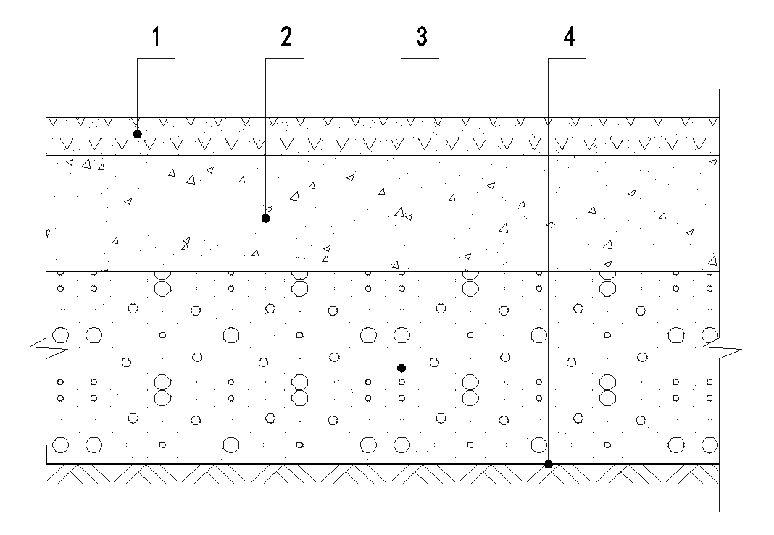

1-透水上面层；2-透水下面层；3-透水基层；4-土基

图4.2.4-1 双面层全透水结构

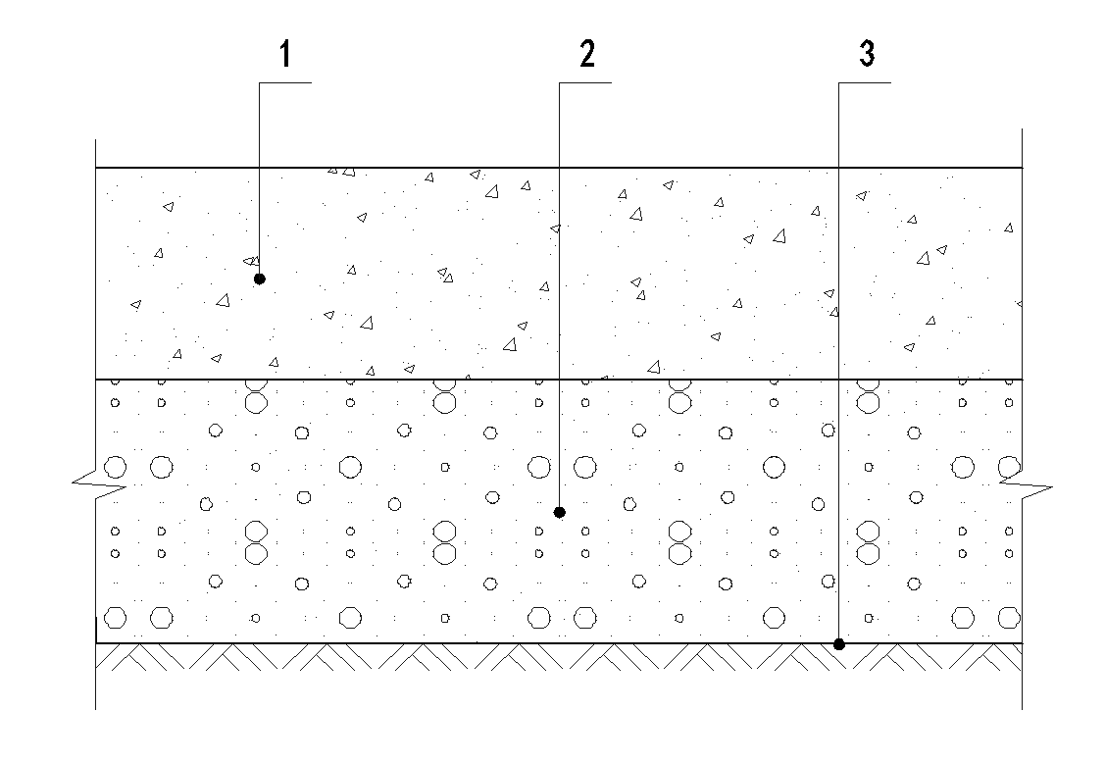

1-透水面层；2-透水基层；3-土基

图4.2.4-2 单面层全透水结构

**4.2.5** 双面层全透水结构各组合层设计要求应符合表4.2.5规定。透水上面层厚度不应小于30mm，透水下面层的透水系数不应小于透水上面层。

表4.2.5 双面层全透水结构各组合层设计要求

|  |  |  |  |
| --- | --- | --- | --- |
| 结构组合层 | | 人行道、步行街、非机动车道、人行广场 | |
| 厚度/mm | 强度等级 |
| 透水面层 | 透水上面层 | 30~60 | ≥C20a |
| 透水下面层 | 90~120 | ≥C20a |
| 透水基层 | | ≥150 |  |

注a：园林工程透水铺装用再生骨料透水混凝土强度等级不应低于C15。

**4.2.6** 单面层全透水结构各组合层设计要求应符合表4.2.6规定。

表4.2.6 单面层全透水结构各组合层设计要求

|  |  |  |
| --- | --- | --- |
| 结构组合层 | 人行道、步行街、非机动车道、人行广场 | |
| 厚度/mm | 强度等级 |
| 透水面层 | 100~180 | ≥C20a |
| 透水基层 | ≥150 |  |

注a：园林工程透水铺装用再生骨料透水混凝土强度等级不应低于C15。

**4.2.7** 半透水结构可由透水上面层、透水下面层、封层和基层组成，当基层采用不透水的水泥混凝土时，可取消封层。

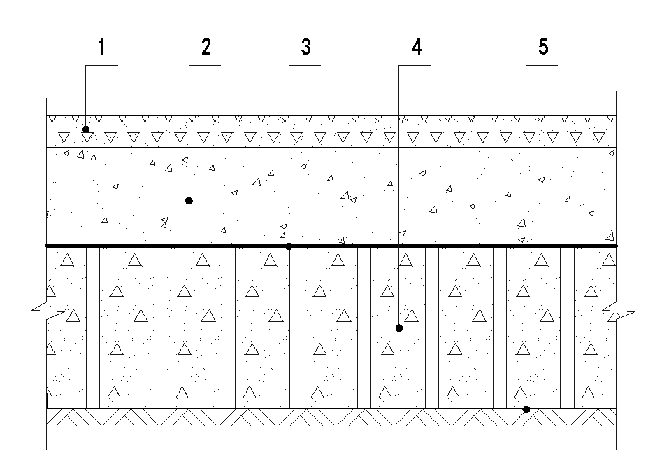

1-透水上面层；2-透水下面层；3-封层；4-基层；5-土基

图4.2.7 半透水结构

**4.2.8**半透水结构各组合层设计要求应符合表4.2.8的规定。基层应按现行行业标准《城镇道路路面设计规范》CJJ 169进行设计。透水下面层的透水系数不应小于透水上面层。

表4.2.8 半透水结构各组合层设计要求

|  |  |  |  |
| --- | --- | --- | --- |
| 结构组合层 | | 机动车停车场、轻型荷载道路 | |
| 厚度/mm | 强度等级 |
| 透水面层 | 透水上面层 | 40~60 | ≥C30 |
| 透水下面层 | 120~160 | ≥C30 |
| 封层 | | 满足不透水要求 | |

## 4.3 再生骨料透水混凝土地面结构层设计要求

**4.3.1**透水混凝土面层应符合下列规定：

1 28d弯拉强度应符合表4.3.1的规定；

表4.3.1 透水混凝土面层弯拉强度要求

|  |  |  |  |
| --- | --- | --- | --- |
| 透水混凝土强度等级 | ≥C15 | ≥C20 | ≥C30 |
| 28d弯拉强度/MPa | ≥2.0 | ≥2.5 | ≥3.5 |

2 透水系数不应小于0.5mm/s，连续孔隙率不应小于10%；

3 抗冻性应满足25次冻融循环后抗压强度损失率不应大于20%，质量损失率不应大于5%；

4 双面层组合设计的上面层及单面层设计的面层耐磨性应满足磨坑长度不应大于30mm；

5 当采用双面层组合设计时，上面层的骨料最大粒径不宜大于9.5mm，下面层的骨料最大粒径不宜大于20mm；当采用单面层设计时，面层的骨料最大粒径不宜大于16mm；骨料的最大粒径不宜超过透水混凝土每层厚度的1/3；

6 C-Ⅱ级再生粗骨料的掺量不应大于50%；

7 可在上面层表面干燥后喷涂面层封闭剂。

**4.3.2**透水混凝土基层应符合下列规定：

1 28d弯拉强度应符合表4.3.2的规定；

表4.3.2 透水混凝土基层弯拉强度要求

|  |  |  |
| --- | --- | --- |
| 透水混凝土强度等级 | ≥C15 | ≥C20 |
| 28d弯拉强度/MPa | ≥2.0 | ≥2.5 |

2 透水系数不应小于0.5mm/s，连续孔隙率不应小于10%；

3 抗冻性应满足25次冻融循环后抗压强度损失率不应大于20%，质量损失率不应大于5%。

**4.3.3**再生级配骨料或级配碎石基层应符合下列规定：

1 可用于土质均匀，承载能力较好的土基；

2 基层顶面压实度按重型击实标准，应达到95%以上；

3 骨料压碎值不应大于30%，公称最大粒径不宜大于37.5mm，粒径小于或等于0.075 mm的颗粒含量不应大于3%。

## **4.4** 再生骨料透水混凝土地面接缝设计

**4.4.1**透水地面面层的平面布局宜采用矩形分块，其纵向和横向接缝应垂直相交，纵缝两侧的横缝不得相互错位。

**4.4.2** 纵向接缝的间距（即板宽）宜在3.0m~4.5m范围内选用；横向接缝的间距（即板长）宜为4.0m~6.0m，面层板的长宽比不宜超过1.35，平面面积不宜大于25m2。

**4.4.3** 一次铺筑宽度小于路面宽度时，应设置纵向施工缝；一次铺筑宽度大于4.5m时，应设置纵向缩缝；纵缝应与路线中线平行。

**4.4.4** 每日施工结束或因临时原因中断施工时，应设置横向施工缝，其位置宜选在缩缝或胀缝处。横向缩缝可等间距或变间距布置，应采用假缝形式。当与桥梁、建筑物或其他既有结构物有接触部位时，或者与其他道路相交处，应设置横向胀缝。

**4.4.5** 纵、横向接缝的构造设计应满足符合现行行业标准《公路水泥混凝土路面设计规范》JTG D40相关要求。

# **5** 施 工

## **5.1** 一般规定

**5.1.1** 施工准备应符合以下规定：

1 应进行图纸会审，结合施工现场条件制定施工方案，对施工人员进行技术交底；

2 施工前，应完成施工区域内各类管线、绿化设施等现场高程和坐标点的确认，并确认现场水电供应、交通等施工条件及安全生产和环保等绿色施工要求；

3 施工前，应按规定对上道工序进行检查验收，符合要求后方可进行下道工序施工；

4 施工前，应做好计量器具的检定和有关原材料的检验工作，确认施工机械工况良好；

5 施工前，应向透水混凝土供应方提出技术要求，进行混凝土试拌并结合运输工具、运距及气候条件对其技术措施进行确认。

**5.1.2** 再生骨料透水砖的施工应符合现行地方标准《透水砖路面施工与验收规程》DB11/T 686的规定。

## **5.2** 土基及垫层施工

**5.2.1** 土基施工应符合下列规定：

1 路床开挖，清理土方，并达到设计标高，修整土基，清除杂物，找平、碾压密实，压实度及外观应符合设计要求；

2 雨季施工或因故中断施工时，必须将施工层表面及时修理平整并压实。

**5.2.2**垫层施工应符合下列规定：

1 通过试验确定垫层的松铺系数，并确定松铺厚度，再将料均匀地摊铺在预定的宽度上，表面应平整；

2 松铺完成后，即进行碾压，压实度应达到设计要求。垫层低洼和坑洞处，应仔细填补和压实，使其平整、密实。

## **5.3** 基层施工

**5.3.1** 在土基上恢复中线，直线段每15m~20m设一桩，平曲线段每10m~15m设一桩，在路两侧边缘处设指示桩，并标示出基层高程。

**5.3.2** 级配再生骨料、级配碎石基层施工应符合下列规定：

1 正式摊铺前，通过试验确定松铺系数并确定松铺厚度。人工摊铺级配碎石时，其松铺系数宜为1.40~1.50；平地机摊铺级配碎石时，其松铺系数宜为1.25~1.35；

3 当松铺厚度超过250mm时须分两层铺设压实；

4将级配料均匀摊铺在预定的宽度上，表面应平整；

5 摊铺完成后，即可进行碾压，压实度应采用重型击实标准。直线段由两侧向路中心碾压，在有超高路段上，由内侧向外侧进行碾压。

**5.3.3** 透水混凝土基层施工应符合现行地方标准《多孔混凝土铺装技术规程》DB11/T 775的规定，其他类型基层施工应符合现行行业标准《城镇道路工程施工与质量验收规范》CJJ 1的规定。

**5.3.4** 基层完成后应加强养护，必要时覆盖养护；并严禁车辆通行，不得出现车辙；如有损坏，应在铺设面层前采用相同材料修补压实，严禁用松散粒料填补。

## 5.4 再生骨料透水混凝土的制备与运输

**5.4.1** 透水混凝土应在混凝土搅拌站预拌，混合料摊铺前应保持良好的工作性、浆体与骨料之间的黏附性及堆积状态的可塑性。

**5.4.2** 透水混凝土的制备应符合以下规定：

1 应采用强制式搅拌机进行搅拌，搅拌机的容量应根据工程量、施工进度、施工顺序和运输工具等参数选择；

2 宜采用分次加料搅拌工艺，搅拌流程可按图5.4.2进行，全部搅拌时间不宜少于180s。第一次加水量为再生骨料达到表面润湿状态所需的附加水，宜按再生骨料吸水率下调2%~4%计算确定；第二次加水量、第一次加胶凝材料量宜按配合比的50%加入，最后应加入剩下的全部水量、胶凝材料量，若有外加剂宜与第三次水一起混合加入；

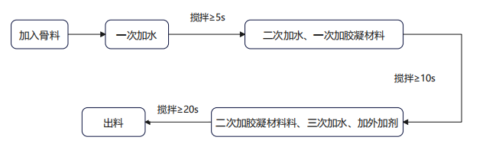

图5.4.2 透水混凝土搅拌工艺

3 每盘原材料计量允许偏差应符合表5.4.2的规定；

表5.4.2 每盘原材料计量的允许偏差

|  |  |
| --- | --- |
| 原材料种类 | 每盘允许偏差(按质量计) |
| 胶凝材料(水泥、掺合料等) | ±1% |
| 化学外加剂 | ±1% |
| 骨料 | 土2% |
| 拌合用水 | 士1% |

4 每工作台班应至少测定骨料含水率一次，并应根据含水率变化调整生产配合比。

**5.4.3** 透水混凝土的运输应符合以下规定：

1 运输车辆可采用混凝土罐车或自卸式卡车；

2 当采用自卸式卡车运输时，应有防止水分散失的保湿措施，低温天气应有保温措施；

3 应根据运距、交通状况、气候条件、施工现场摊铺能力确定分批的运量，运到现场的混合料应随到随用，避免积压；

4 从搅拌机出料后，运至施工地点进行摊铺、压实直至铺装完毕的允许最长时间，应根据水泥初凝时间及施工气温确定，且不宜超过6h。

## 5.5 再生骨料透水混凝土面层的施工

**5.5.1** 面层施工前，应对基层做清洁处理。处理后的基层表面应粗糙、清洁、无积水，并保持一定湿润状态，必要时宜进行界面处理。

**5.5.2** 模板的支设应符合《多孔混凝土铺装技术规程》DB11/T 775的规定。

**5.5.3** 透水混凝土的施工应符合以下规定：

1 施工工艺流程应符合现行地方标准《多孔混凝土铺装技术规程》DB11/T 775的规定；

2 混合料到达后应及时摊铺，应根据摊铺方式、结构厚度和松铺系数控制摊铺厚度。当摊铺厚度不大于200mm时，可一次摊铺；当摊铺厚度超过200mm时，可分两次摊铺，下部厚度宜为总厚度的3/5且应考虑压实预留高度。应根据摊铺方式、结构厚度和松铺系数控制摊铺厚度，松铺系数应经试验确定，宜控制在1.1~1.2之间；

3 透水混凝土宜采用专用低频振动压实机，或采用平板振动器振动和专用滚压工具滚压。用平板振动器振动时避免在一个位置上持续振动，采用专用低频振动压实机压实时应辅以人工补料及找平，人工找平时，施工人员应穿上减压鞋进行操作，并应随时检查模板，如有下沉、变形或松动，应及时纠正；

4 透水混凝土面层的振动整平遍数以3次为宜，对缺料部位及时补料，必要时应配合人工拍实、抹平。整平时应保持模板顶面整洁，接缝处板面应平整直至将混凝土压至与模板上表面齐平为止，并应随时检查模板，如有下沉、变形或松动，应及时纠正；

5 上面层应在下面层初凝之前进行摊铺，且上面层与下面层铺设时间间隔不应大于2h；

6 彩色透水混凝土的施工，不同颜色混合料应做好分隔和施工工序的协调，避免不同颜色混合料和沾染表面。

**5.5.4** 缩缝、胀缝和施工缝的留置应符合现行地方标准《多孔混凝土铺装技术规程》DB11/T 775的规定。

**5.5.5** 养护与模板拆除应符合以下规定：

1 铺装完成的地面应立即用塑料薄膜等保湿材料覆盖，保湿养护时间宜根据混凝土强度增长情况确定，且不宜少于14d；

2 透水混凝土养护期内、填缝胶养护期内和喷涂罩面前不应开放交通；

3 养护完成后的彩色透水混凝土面层应喷涂面层保护剂，喷涂前面层应保持干燥、清洁；

4 模板拆除时间应以拆模不会损伤混凝土表面及棱角为前提进行控制；模板拆除过程中应注意成品保护，不同龄期的路段，宜按龄期先后依次拆除；模板组件的拆解，应按后支者先拆解的顺序进行，整个过程中应避免损坏边角。

**5.5.6** 冬季、雨季施工的工程，应制定并落实季节性施工技术措施，并应符合现行地方标准《多孔混凝土铺装技术规程》DB11/T 775的规定

# **6** 质量验收

## **6.1** 一般规定

**6.1.1** 土基、基层等工序应按照分部、分项工程验收，质量验收应符合现行行业标准《城镇道路工程施工与质量验收规范》CJJ 1的规定。

**6.1.2** 再生骨料透水混凝土地面质量验收应符合下列规定：

1 工程施工应符合本规程和相关专业验收规范的规定；

2 工程施工应符合工程勘察设计文件的要求；

3 参加工程施工质量验收的各方人员应具备规定的资格；

4 工程质量的验收均应在施工单位自行检查评定合格的基础上进行；

5 隐蔽工程在隐蔽前，应由施工单位通知监理工程师和相关单位人员进行隐蔽验收，确认合格，并形成隐蔽验收文件；

6 隐蔽工程验收合格后，应形成验收文件，监理单位应按规定对试件和现场检测项目进行平行检测、见证取样检测；

7 对涉及结构安全和使用功能的分部工程应进行抽样检测，承担复验或检测的单位应由具有相应资质的独立第三方担任；

8 检验批的质量应按主控项目和一般项目进行验收；

9 工程的外观质量应由验收人员通过现场检查共同确认。

**6.1.3** 再生骨料透水砖地面质量验收应符合现行地方标准《透水砖路面施工与验收规程》DB11/T 686的规定。

**6.1.4** 施工应收集下列资料：

1 设计文件和竣工资料；

2 竣工验收报告；

3 试件的检测报告；

4 工程施工和材料检查或材料试验记录；

5 检查记录；

6 工程重大问题处理文件。

## **6.2** 再生骨料透水混凝土地面质量验收

**6.2.1** 主控项目应符合以下规定：

1 原材料应符合本规程规定，具备质量证明文件、复验报告。

2 透水混凝土抗压强度、弯拉强度、抗冻等级、孔隙率应符合设计要求。

检查数量：按《多孔混凝土铺装技术规程》DB11/T 775的规定执行。

检验方法：按《多孔混凝土铺装技术规程》DB11/T 775的规定执行。

3 透水混凝土地面透水性应符合本规程第5章及设计要求。

检查数量：按《多孔混凝土铺装技术规程》DB11/T 775的规定执行。

检验方法：按《多孔混凝土铺装技术规程》DB11/T 775的规定执行。

4 透水混凝土地面厚度应符合设计规定，允许偏差为±5mm。

检查数量：每500m2抽测一点。

检验方法：钻孔，用钢尺量。

**6.2.2** 一般项目应符合以下规定：

1 面层应平整，地面平整度允许偏差应符合现行行业标准《透水水泥混凝土路面技术规程》CJJ/T 135中水泥混凝土面层的规定，边角应整齐、无裂缝，不应有石子脱落现象。

检查数量∶全数检查。

检验方法：观察、量测。

2 伸缩缝应垂直、平顺，在规定的深度和宽度范围应全部贯通，且缝内不应有杂物。

检查数量：全数检查。

检验方法：观察。

3 接缝处的填缝材料应饱满，表层填缝胶与切口两侧粘结牢固。

检查数量：全数检查。

检验方法：观察。

4 彩色透水混凝土面层同一颜色应均匀，无明显色差。

检查数量：全数检查。

检验方法：观察。

**6.2.3** 主控项目应全部合格，一般项目合格率不应低于80%。

# **7** 维 护

**7.0.1** 透水地面应定期清洁，除去杂物，避免堵塞，宜采用5MPa~20MPa高压冲洗或负压抽吸，清洁频率视地面清洁程度确定。

**7.0.2**应实地观察降雨时径流状况，产生地表径流时人工辅助排水；可对于雨后积水路段，应采取导流等措施，并避免泥沙含量较大的地表水流入透水地面面层。

**7.0.3** 透水地面严禁堆放沙、土等建筑材料，周边堆放料应及时苫盖避免沙尘进入铺装地面；应限制有可能发生粉料遗撒的运输车辆驶入透水地面。

**7.0.4** 应限制超过设计荷载的车辆驶入透水地面。

**7.0.5** 冬季透水地面应及时清除积雪，不宜机械除冰，不得撒除冰盐、砂或灰渣。

**7.0.6** 透水地面出现脱粒、开裂等破损后应及时采用同类型透水铺装材料进行修补或更换，维修时应先将面层疏松骨料铲除，清洗地面去除孔隙内的灰尘及杂物后，方可进行新的透水混凝土铺装。

# 本规程用词说明

1　为便于在执行本规程条文时区别对待，对要求严格程度不同的用词说明如下：

1）表示很严格，非这样做不可的：

正面词采用“必须”，反面词采用“严禁”；

2）表示严格，在正常情况下均应这样做的：

正面词采用“应”，反面词采用“不应”或“不得”；

3）表示允许稍有选择，在条件许可时首先应这样做的：

正面词采用“宜”，反面词采用“不宜”；

4）表示有选择，在一定条件下可以这样做的，采用“可”。

2　条文中指明应按其他有关标准执行时，写法为：“应符合……的规定”或“应按……执行”。

# 引用标准名录

1 《通用硅酸盐水泥》GB 175

2 《混凝土外加剂》GB 8076

3 《用于水泥、砂浆和混凝土中的粒化高炉矿渣粉》GB/T 18046

4 《地坪涂装材料》GB/T 22374

5 《混凝土和砂浆用再生细骨料》GB/T 25176

6 《混凝土用再生粗骨料》GB/T 25177

7 《透水路面砖和透水路面板》GB/T 25993

8 《砂浆和混凝土用硅灰》GB/T 27690

9 《混凝土路面砖》GB/T 28635

10 《无障碍设计规范》GB 50763

11 《建筑与市政工程无障碍通用规范》GB 55019

12 《再生骨料地面砖和透水砖》CJ/T 400

13 《城镇道路工程施工与质量验收规范》CJJ 1

14 《透水水泥混凝土路面技术规程》CJJ/T 135

15 《城镇道路路面设计规范》CJJ 169

16 《透水砖路面技术规程》CJJ/T 188

17 《再生骨料透水混凝土应用技术规程》CJJ/T 253

18 《混凝土和砂浆用颜料及其试验方法》JC/T 539

19 《普通混凝土配合比设计规程》JGJ 55

20 《混凝土用水标准》JGJ 63

21 《海绵城市雨水控制与利用工程设计规范》DB11/ 685

22 《透水砖路面施工与验收规范》DB11/T 686

23 《多孔混凝土铺装技术规程》DB11/T 775

北京市地方标准

建筑垃圾再生材料透水地面铺装技术规程

Technical specification for pervious ground paving with construction waste recycled materials

DB11/T XXX-202X

条文说明

202× 北京

目 次

**1 总 则 23**

**2 术 语 24**

**3 材 料 25**

3.1 原材料 25

3.2 再生骨料透水混凝土性能与配合比设计 25

3.3 再生骨料透水砖 26

**4 设 计 27**

4.1 一般规定 27

4.2 再生骨料透水混凝土地面结构组合设计 27

4.3 再生骨料透水混凝土地面结构层设计要求 28

4.4 接缝设计 28

**5 施 工 29**

5.1 一般规定 29

5.2 土基及垫层施工 29

5.3 基层施工 29

5.4 再生骨料透水混凝土的制备与运输 29

5.5 再生骨料透水混凝土面层的施工 30

**6 质量验收 31**

6.1 一般规定 31

6.2 再生骨料透水混凝土地面质量验收 ...31.

**7 维 护 32**

# **1** 总 则

**1.0.1** 城镇建设过程中，城市地面被混凝土所覆盖。由于普通混凝土缺乏透水性，很难与空气进行热量和水分的交换，对城市地表温度、湿度的调节能力差，产生城市“热岛效应”。此外，不透水的道路表面容易积水，对道路的舒适和安全也有不利影响。且当短时间内集中降雨时，雨水只能通过排水设施导排，加重排水设施的负担，如果不能及时排出容易产生内涝。采用透水地面铺装，对解决以上问题有着非常积极的意义。建筑垃圾是城市发展中必然产生的废弃物，将其处理成为再生骨料用于建材生产是其资源化的途径，利用再生骨料制备透水材料用于地面铺装，可有效利用再生骨料的孔隙特性，扩大资源化应用领域，符合循环经济发展与双碳战略，为规范再生材料透水地面铺装的设计、施工、监理和检验，特制定本规程。

**1.0.2** 再生骨料透水材料包括再生骨料透水混凝土、再生骨料透水砖及级配再生骨料。

**1.0.3** 《海绵城市雨水控制与利用工程设计规范》DB11/ 685规定建筑与小区的公共停车场、人行道、步行街、自行车道和休闲广场、室外庭院的透水铺装率不应小于70%；具备透水条件的新建（含改、扩建）人行步道、城市广场、步行街、自行车道应采用透水铺装地面，且透水铺装率不应小于70%。透水混凝土、透水砖地面可用于新建城镇轻荷载道路、园林中的轻型荷载道路、广场和停车场等。再生骨料抗压、耐磨性能一般低于天然骨料，因此再生骨料透水材料不适用于市政道路的机动车道地面。

# 2 术 语

**2.0.1** 透水地面在人行道、步行街、非机动车道、人行广场等工程中采用。

**2.0.2** 再生骨料为建筑垃圾经再生处理所得，再生骨料透水混凝土用于面层或基层，再生骨料透水砖用于面层，级配再生骨料用于基层。

**2.0.3~2.0.4** 再生骨料透水混凝土、透水砖可部分或全部采用再生骨料制成，一般再生骨料掺量不低于30%，在技术质量有保证的前提下鼓励全部采用再生骨料。

**2.0.5** 全透水结构路基以上全部具有透水能力。

**2.0.4** 在透水面层和土基之间设置不透水基层，使雨水进行导向性流动，可保证土基的稳定性。

不透水基层考虑适当的坡度，便于将雨水导排。另外，半透水结构也适用于既有水泥路面上加铺透水混凝土面层等改造工程。

# **3** 材 料

## **3.1** 原材料

**3.1.1** 再生骨料一般是由建筑垃圾中的混凝土、浆、石或者砖瓦等加工而成的颗粒。对于透水混凝土而言，对骨料的性能要求较高，因此制备透水混凝土用再生骨料多以混凝土和石块为主的建筑垃圾原料。

**3.1.2** 主要指级配碎石用骨料，另外若再生骨料透水混凝土强度不能满足要求时加入的普通骨料。

**3.1.3** 冬季水泥水化受温度的影响，早强型水泥利于提供透水混凝土的抗冻能力。

**3.1.7**面层保护剂是在透水混凝土养护完成后喷涂，其作用主要是保持面层色彩的鲜艳，提供光泽度及耐碱、耐磨、耐紫外线、耐沾污等能力。

## **3.2** 再生骨料透水混凝土性能与配合比设计

**3.2.3** 《透水水泥混凝土路面技术规程》CJJ/T 135中粗骨料的修正系数为0.98。对于再生骨料而言，搅拌过中颗粒间的碰撞易导致表面的老砂浆剥落，1.00以下的修正系数，再生骨料透水混凝土的浆体包裹良好，但随着修正系数增加混凝土的强度降低，综合试验结果本标准规定为0.95~1.00，应用中透水混凝土目标强度越高、再生骨料粒径越小，选择的修正系数越小。

再生粗骨料磨耗修正是基于搅拌过中颗粒间的碰撞易导致表面的老砂浆剥落，产生1.5%~2%的2.36mm以下的细颗粒会成为浆体组成的一部分，再生骨料掺量低、骨料粒形较好时取低值，再生骨料掺量高、较差时取高值；再生粗骨料磨耗料密度可通过试验确定，也可参考水泥砂浆密度取2000kg/m3计算。

透水混凝土的骨架-孔隙结构形式,水胶比与抗压强度不再适用保罗米公式。包裹粗骨料的浆体应具有适宜的粘性,在骨料表面形成一定厚度的包裹层，混凝土粘聚性好,不松散,易成型。水胶比越大，浆体粘度小，包裹层太薄，不利于强度发展，且多余的浆体容易堵孔；水胶比太小，包裹层太厚，不能完全包裹骨料，骨料与浆体间粘结面积不够，也不利于成型和强度发展。对于透水混凝土，水胶比不再由公式计算得出,而是根据透水混凝土的成型情况在一定的适用范围内选取。

胶凝材料的密度以水泥密度为主，掺入掺合料时，还需考虑掺合料的种类及掺量综合计算。

**3.2.5** 外加剂的用量以调整再生骨料透水混凝土的工作性能为目标。

## **3.3** 再生骨料透水砖

**3.3.1** 再生骨料透水砖的性能符合现行国家、行业有关标准的要求。

**3.3.2** 缝隙透水是近年来发展较快的透水砖地面形式，砖与砖之间的结构缝是水分透过的主要通道，砖本身性能较高。

。

# **4** 设 计

## **4.1** 一般规定

**4.1.1~4.1.2** 概述了透水地面设计的原则。

再生骨料透水混凝土铺装地面下的土基应具有一定的渗透能力，土壤渗透系数应不小于1.0×10-4cm/s，且渗透面距离地下水位应大于1.0m。对于渗透系数小于1.0×10-5cm/s的黏性土膨胀土及未经处理的人工杂填土、湿陷性土等不良土基、有潜在陡坡坍塌、滑坡和自然环境造成危害的场所，不宜修建透水地面。若需透水铺装地面，在设计施工中，通常对于不满足路基用土规定的土类予以置换，置换用土采用一般黏性土或砂性土。当各方面条件不满足时，可结合雨水收集利用系统做地面内部的排水设计。

**4.1.3** 再生骨料透水混凝土作为面层和基层时，要同时兼顾其透水性能、力学性能，对于有抗冻要求的地区，还要满足相应的抗冻要求。

**4.1.4** 《透水砖路面技术规程》CJJ/T 188对透水砖地面结构有规定，也获得了行业的普遍认可，因此本规程予以引用。

**4.1.5** 本条规定了透水结构的分类，不同透水结构各层的功能及材料选择。

**4.1.6** 再生骨料透水混凝土铺装地面下的土基应具有一定的渗透能力，土壤渗透系数应不小于1.0×10-4cm/s，且渗透面距离地下水位应大于1.0m。如土壤渗透系数及地下水位高程等条件不满足设计要求时，存在地面水无法下渗的问题，不适宜修建全透水地面结构。

**4.1.7** 对于渗透系数小于1.0×10-5cm/s的黏性土、膨胀土及未经处理的人工杂填土、湿陷性土等不良土基、有潜在陡坡坍塌、滑坡和自然环境造成危害的场所，为了避免下渗水造成不良危害，不应修建全透水结构。若需透水铺装地面，应采用半透水地面结构，设置隔水层，并对下渗水采取导流措施，确保结构安全。

**4.1.8** 以现行行业标准《透水水泥混凝土路面技术规程》CJJ/T135规定透水地面的排水设计。

**4.1.9** 透水铺装人行道合理设置缘石坡道及盲道，满足现行国家标准《建筑与市政工程无障碍通用规范》GB 55019、《无障碍设计规范》GB 50763的相关规定。

## **4.2** 再生骨料透水混凝土地面结构组合设计

**4.2.1** 本条规定了透水混凝土地面的荷载设计要求。

**4.2.2** 《海绵城市雨水控制与利用工程设计规范》DB11/ 685规定透水铺装地面设计降雨量应不小于45mm，降雨持续时间为60min。

**4.2.3** 本条规定了透水地面的抗冻性设计。

**4.2.4** 本条给出了双面层与单面层全透水结构的示意图。

**4.2.5** 本条规定了双面层全透水结构各层厚度及透水混凝土强度要求。

**4.2.6** 本条规定了单面层全透水结构各层厚度及透水混凝土强度要求。

**4.2.7** 本条给出了半透水结构的示意图。

**4.2.8** 本条规定了半透水结构各层厚度及透水混凝土强度要求。半透水结构主要是应用在机动车停车场、轻型荷载道路，机动车荷载对路面结构强度要求较高。《透水水泥混凝土路面技术规程》CJJ/T 135规定半透水结构，透水混凝土面层强度等级不应小于C30。

## **4.3** 再生骨料透水混凝土地面结构层设计要求

**4.3.1** 本条规定了面层用透水混凝土的设计要求。

**4.3.2** 本条规定了基层用透水混凝土的设计要求

**4.3.3**优先选用级配再生骨料

## **4.4** 再生骨料透水混凝土地面接缝设计

本节规定了透水混凝土面层的接缝设计要求。

# **5** 施 工

## **5.1** 一般规定

**5.1.1** 透水混凝土路面工程开工前施工单位应做到的准备工作。

**5.1.2** 再生骨料透水砖的施工符合现行标准的规定，本规程不再做其他规定。

## **5.2** 土基及垫层施工

**5.2.1** 概述了透水铺装中土基找平层的施工方法、要求。

**5.2.2** 概述了透水铺装中中土基垫层的施工方法、要求。

## **5.3** 基层施工

**5.3.1** 本条对基层施工中标示进行了规定。

**5.3.2** 对级配再生骨料、级配碎石基层的施工进行了规定。

**5.3.3** 透水混凝土基层施工符合现行地标的规定，其他类型基层施工符合现行行标规定，本规程不再做其他规定。

**5.3.4** 本条对基层养护进行了规定。

## **5.4** 再生骨料透水混凝土的制备与运输

**5.4.2** 再生骨料吸水率较高，因此在混凝土应用中常通过附加水满足再生骨料对水的需求，附加水量以实现再生骨料表面湿润为原则，避免加水量大表面有明水导致有效水胶比变大；也避免加水过少，水较快被骨料内部吸收，导致表面较干不利于骨料表面裹粉。再生骨料在接触水的瞬间会有较大的吸水，随着在水中时间的增加还会存在内部孔隙的吸水，全部的吸水为饱和吸水。对透水混凝土性能影响较大的瞬时吸水，试验表明瞬时吸水率比饱和吸水率低1%~2%，再生骨料粒径大、吸水率小时取低值，粒径小、吸水率大时取高值。

**5.4.3** 本条对透水混凝土的运输车辆、保湿措施等进行了规定。

## **5.5** 再生骨料透水混凝土面层的施工

**5.5.1** 层与基层之间的结合状况，对透水混凝土路面的质量有影响，在面层施工前，应对基层做清洁处理，保证基层清洁，无积水，有时候进行必要的界面清洁处理是保证二者有效结合的保证。

**5.5.2** 现行地方标准《多孔混凝土铺装技术规程》DB11/T 775关于模板支设规定比较全面，本规程予以引用。

**5.5.3** 本条简述了透水面层的施工工艺流程、摊铺、压实、整平等要求。

**5.5.4** 透水混凝土面层缩缝、胀缝和施工缝施符合现行标准规定，本规程不再做其他规定。

**5.5.5** 透水混凝土孔隙率大，失水快，摊铺后的保湿非常重要，因此要及时覆盖，硬化后连续洒水保湿，每天洒水次数可根据温度确定，高温天气适当增加洒水次数和养护天数。在雨天或养护用水充足的情况下，也可采用土工毡、土工布、麻袋、草袋、草帘等洒水湿养护方式。

为加快模板周转，在混凝土早期强度达到拆模要求后及时拆除模板，拆除过程中应注意保护边角等易损部位，也避免损坏模板.拆模按龄期先后依次进行；模板组件的拆解，按后支者先拆解的顺序进行，避免不经过松解，直接撬动模板。

**5.5.6** 现行地方标准《多孔混凝土铺装技术规程》DB11/T 775关于季节性施工的规定比较全面，本规程予以引用。

# 6 质量验收

## **6.1** 一般规定

**6.1.1** 土基、基层的验收符合现行行业标准《城镇道路工程施工与质量验收规范》CJJ 1的规定。

**6.1.2** 本条规定了透水混凝土面层的验收要求。

**6.1.3** 透水砖地面质量验收符合现行地方标准《透水砖路面施工与验收规范》DB11/T 686的规定，本规程不作其他规定。

## **6.2** 再生骨料透水混凝土地面质量验收

本条明确了透水混凝土地面质量验收的主控项目、一般项目及合格性规定。

# **7** 维 护

**7.0.1** 路面使用随着时间增长，会出现孔隙堵塞，造成透水能力下降，因此应定期进行清洁，保证其正常的透水功能。当采用高压水冲刷时，对其水压力作了限制，严防水压过大，对面层产生破坏性影响。真空吸附法，利用真空原理将阻塞孔隙的颗粒吸出，由于费用较高效率相对较低未能大范围使用。

**7.0.2** 产生地表径流时人工辅助排水，雨后积水路段导流，可避免泥沙含量较大的地表水流入透水地面面层。

**7.0.3~7.0.5** 避免粉体颗粒堵塞孔隙、减少破环、及时修补等，都是保证透水能力的有效措施。

**7.0.6** 本条是关于再生骨料透水混凝凝土地面破损后维修的规定。